JPED_2018-274_Material Suplementar

Figura suplementar 1 - Percentagem de relatos de reações graves e mortes por suspeita de eventos adversos à medicamentos por idade com linha de tendência (n = 3330, Brasil: 2008-2013).

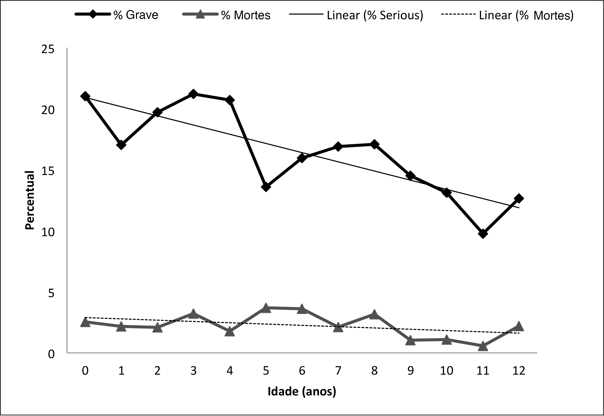

Fonte: Notivisa / Anvisa.

